AMITIÉ-SYRIE-NDA

Depuis avril 2018,
nous accueillons
deux familles syriennes.
Que sont-elles devenues ?

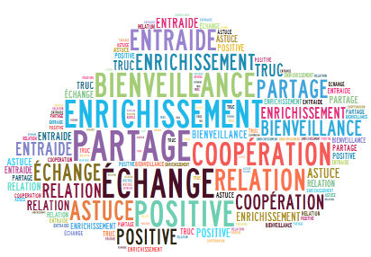 | « J’étais un étranger et vous m’avez accueilli. »  (Mt 25, 35)
Contact :
Accueil de la paroisse : 01.53.92.26.26 ou amitiesyrienda@gmail.com

Responsable :
Francis Blondeau

GROUPE AMITIÉ franco-syrienne d’auteuil

Voici quelques nouvelles, à fin 2021, des deux familles accueillies en avril 2018.
La famille de Wassim et Hanan réside toujours au 16 rue d’Auteuil. Wassim toujours sacristain à ND de Lorette tandis qu’Hanan fait office d’assistante maternelle à Gerson.
Malgré un travail sans relâche, Charbel n’a pu valider une épreuve de mathématiques en L1 Informatique à Paris Sorbonne nouvelle qu’il va repasser au premier semestre 2022. Il a trouvé un emploi de serveur au service « banquets » du restaurant du Meurice. Avec un 17 à l’oral de l’épreuve de français Naya est en terminale à ND des Oiseaux où elle trouve son équilibre parmi des camarades de classe attentionnés. Richard a eu un bon bulletin scolaire en sortie de cinquième à ND de Grâce de Passy et on le voit régulièrement servant d’autel le dimanche à la messe de 10h30.
Après un séjour d’environ une année à Sannois, la famille de Bassam et Reem a réintégré Paris dans le 13ème arrondissement. Bassam n’a pu bénéficier d’une régularisation de son permis de conduire qui lui aurait donné accès à un travail de chauffeur et a trouvé une place dans le service de comptabilité d’une entreprise syrienne. Reem est employée dans un restaurant libanais et Jessy est en cursus de sciences sociales à Sciences PO dans une filière ouverte aux réfugiés. Sandy est diplômée L3 en LEA (Langues étrangères appliquées) et a signé un contrat d’alternance dans une start-up de gestion de billetterie de parcs de loisirs où ses compétences culturelles et linguistiques permettraient de développer l’activité dans les Émirats du Golf.
Les deux familles sont maintenant autonomes financièrement. N’hésitez surtout pas à continuer à leur témoigner de votre amitié.
Francis Blondeau
Édition du 11 mars 2022
Paroisse Notre-Dame d’Auteuil, 4 rue Corot 75016 Paris - : 01.53.92.26.26
paroisse@notredamedauteuil.fr - www.notredamedauteuil.fr

